**파이썬 강의록 No. 2**

1. 프로그램으로 문제 해결을 하려면 조건문과 반복문을 마음대로 사용할 수 있어야 프로그래밍을 잘 할 수 있으므로 이번 주는 조건문에 집중하고 다음 주는 반복문을 학습하기로 합니다. 우선 예제부터 출발하지요.

문제: 두 개의 숫자를 입력 받아 비교하세요.

이 문제를 스크립트 모드로 프로그래밍한 결과와 실행한 결과는 다음과 같습니다.

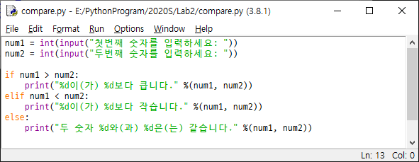

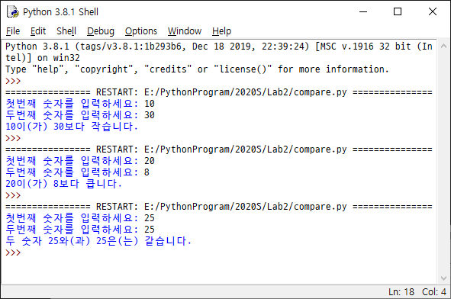

위의 예에서 비교하는 조건문 if~else, if~elif~else 문장 사용법은 5장에서 다루고 있습니다. 두 숫자를 비교할 때 if 문장 “if num1 > num2:” 에서 두 숫자 num1, num2를 비교하는 “>” 연산자는 4장에서 다루고 있습니다. 또한 print() 함수, 위의 예에서, “print("%d이(가) %d보다 큽니다." %(num1, num2))”와 같이 print()함수 사용법에 대해서 3장에서 다루고 있습니다. 3장에서 5장까지 양이 많은 것 같으나 사실 중요한 것은 얼마 안되니 부지런히 학습하고 실습 문제 풀어서 제출하세요. 실습 문제를 제대로 할 수 있으면 어느 정도 이 부분을 소화했다고 할 수 있으니 문제에 집중하기 바랍니다. 슬라이드 볼 때 타이틀에 “***Skip” 이런 문구가 있으면 그 슬라이드는 건너뛰세요. 처음 프로그래밍에 입문할 때 중요하지 않은 것도 있고, 터틀 그래픽같이 설명 없이 바로 나와서 접근하기 어려운 것이 있습니다. 중요한 것부터 먼저 학습하고 덜 중요한 것은 나중에 하기로 하지요. 다음은 각 chapter마다 학습할 중요한 사항이니 교과서와 슬라이드 이용하여 자기 것으로 만들기 바랍니다.

2. Chapter 03 변수와 데이터형

- print() 함수의 서식

- 이스케이프 문자 (escape character)

- 변수의 선언, 사용

- 데이터 표현 단위로서 비트와 바이트

- 기본 데이터형

- 숫자형(정수형과 실수형)

- 불형 (bool)

- 문자열

3. Chapter 04 연산자

- 산술 연산자

- 관계 연산자

- 논리 연산자

- 비트 연산자 (다음에 학습할 예정이니 건너뛰세요)

- 연산자 우선순위

4. Chapter 05 조건문

- 기본 if문

- 중첩 if문